Karta Pracy ,,Kolorowa podstawka”

Potrzebne do wykonania:

- ½ szkl. mąki pszennej
- ½ szkl. soli kuchennej
- ½ szklanki wody
- garść czapeczek żołędzi
- biała plastelina
- farbki i pędzel
- kawałek tekturki
- cyrkiel lub spodek
- nożyk plasikowy
- deseczka

Wykonanie

Spacer do lasu, czy do parku sprawia przyjemność
i daje korzyści

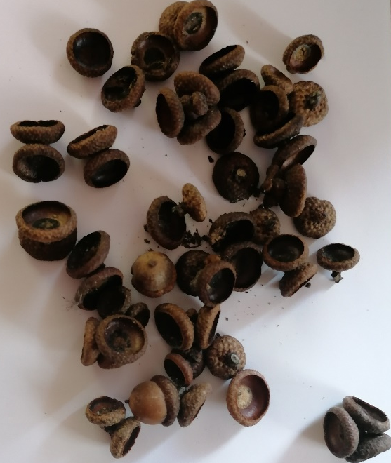
Zebrane czapeczki należy oczyścić z piasku, aby nie brudziły farbek
Odmierzamy wszystkie składniki potrzebne do przygotowania masy solnej:mąkę, sól i wodę
Mieszamy składniki do uzyskania jednolitej,
gładkiej masy

Z tektury wycinamy koło. Musi być trochę większe od średniej wielkości kubeczka

Oklejamy tekturkę przygotowaną masą solną. Nadmiar masy
solnej odcinamy nożykiem

Czapeczki żołędzi malujemy na trzy dowolne kolory: np. fioletowy, morski, czerwony
Wciskamy czapeczki żołędzi w masę solną. Rozpoczynamy od zewnętrznego okręgu

Wypełniamy środek podstawki czapeczkami

Przy użyciu deseczki wyrównujemy powierzchnię podstawki

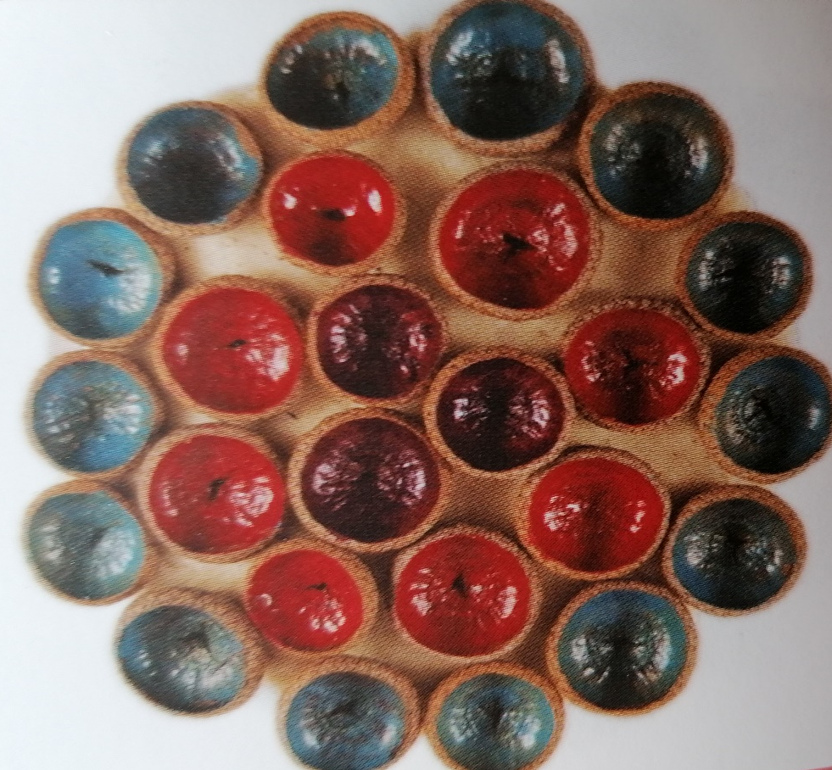
Odstawiamy do wyschnięcia. Elementy, które nie zatopiły się dobrze w masie solnej,
należy podkleić klejem.

Kompetencje kluczowe:
Świadomość i ekspresję kulturalną - umiejętność wyrażania siebie podczas wykonywania pracy, umiejętność wyrażania wrażliwości i ekspresji podczas tych czynności oraz otwarcie na nowe techniki.

Dziecko:
- nabiera doświadczeń plastycznych
-doskonali sprawność manualną

Opracowała: Barbara Nawojczyk

